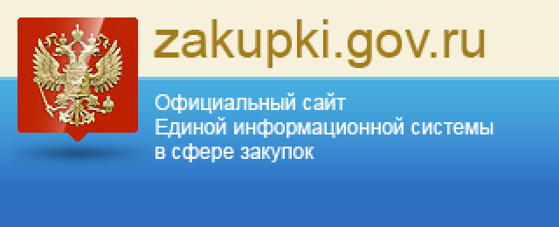

Информация о размещении заказа для нужд Контрольно-счетной комиссии Каменского муниципального района и заключенных по итогам торгов контрактах в соответствии с требованиями федерального законодательства размещена на Официальном сайте Российской Федерации по адресу: http://zakupki.gov.ru/

